计算机历史
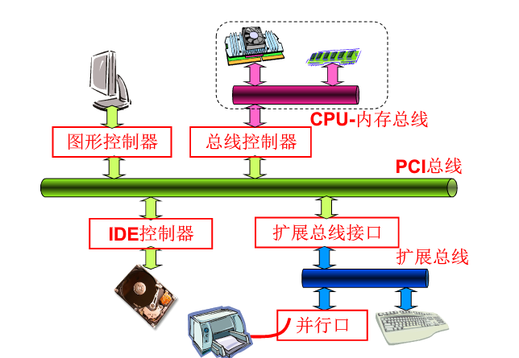
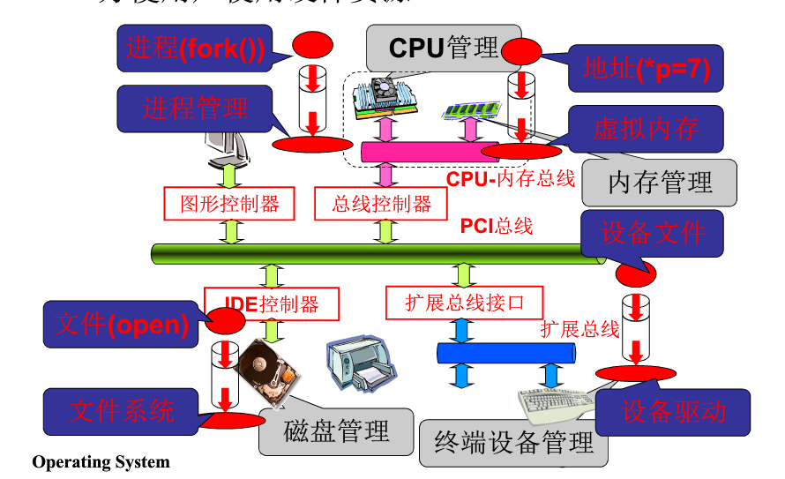

图灵机、通用图灵机
图灵机：一个只会做加法的机器。
通用图灵机：能根据输入数据，在控制器和处理器的作用下做不同的动作，例如加减乘除等。

冯诺伊曼计算机
开始有了存储器的概念，指针从存储器中读取数据，在控制器和处理器作用下自动的“取指执行”。

计算机开机先做了什么
0磁道0扇区称为引导扇区(bootsect.s)，512字节，是汇编代码。boot扇区代码由硬件设计者决定，这个扇区的代码会执行setup的四个扇区代码，setup将完成OS启动前的设置，包括读取内存大小等，接着将OS代码加载到内存。
用汇编代码而不用C：C编译后可能会产生无法控制的东西，比如变量在内存中的地址，而汇编直接变成机器指令，可以进行完整无误的控制。
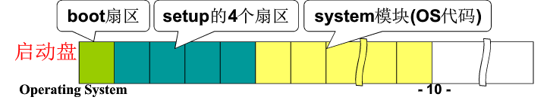

进程与线程

进程
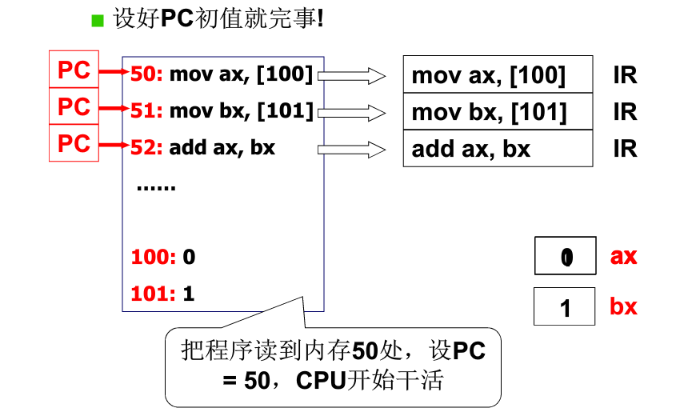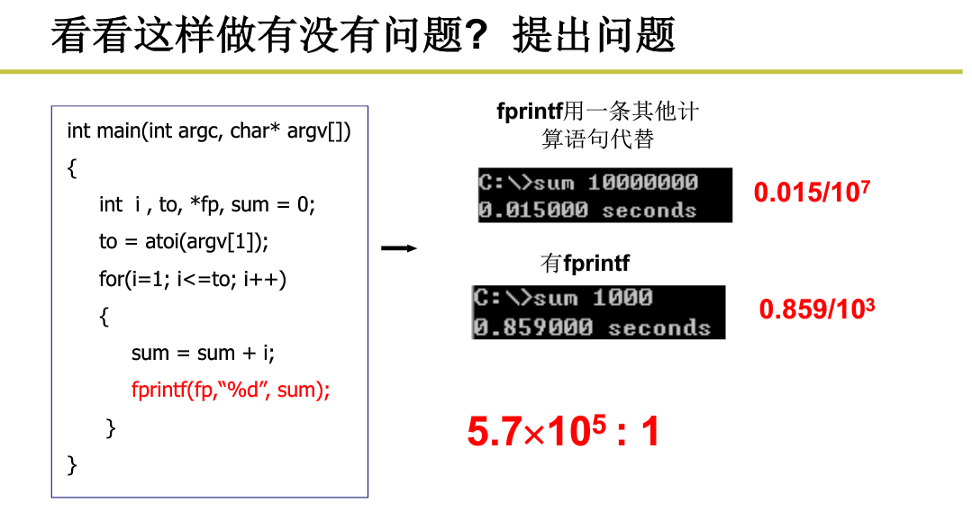

程序是静态程序，进程是运行中的程序。系统调用fork()接口创建进程。
CPU是“取指执行”的自动化部件。
操作系统需要管理使用CPU，但是可能存在cpu利用率低下的问题。比如，PC在跑一个进程，突然需要进行IO操作，这时候cpu如果继续等待，大大浪费cpu使用率。因此需要cpu切换到另外一个进程去执行。因此操作系统需要管理多个进程，才能提高cpu利用率。
从上面两张图可以知道，一条简单的打印语句需要的IO时间是整个程序时间的10^6倍，cpu使用率接近0。
那么操作系统进程多进程管理的时候，需要在进程间切换。这时候就需要PCB来保存进程信息，这样才能准确无误的继续执行每一个进程。
如果多进程都存在内存中可能会出现问题！例如进程1在执行，进程2存在于内存中等待执行，进程1可能会操作进程2的内存，因为都是用户态的。这时候需要进程隔离，即多进程间的内存应该是相互隔离的。这也是为什么进程带动内存管理。
那么多进程如果需要存在合作呢？例如一个进程需要打印，这时候需要打印进程帮助这个进程打印。
进程的交替执行可能带来问题！例如多个进程同时向一个队列的同一位置放入数据，这时候就可能出现覆盖了。抽象成消费生产者模式，可能会存在资源的竞争，导致错误！这时候需要进程同步！即合理限制进程的切换，如果没有获得竞争资源的锁，无法切换！
进程都是在内核中的，没有用户态进程。因为进程往往需要硬件资源。

线程
保留了并发的优点，降低了进程切换的切换代价。将资源(内存映射表等)和指令执行分开。
TCB保存了栈的指针！所以切换线程是先切换TCB！
线程的切换其实也是寄存器的切换？

用户级线程
用户级线程使用的是用户栈。

内核级线程
内核级线程使用的是内核栈，是一个保存有指向用户栈的内核栈，故内核栈也称一套栈。
内核级线程使用一套栈(用户级栈和内核栈)，用户级线程使用一个栈！其实内核栈保存了指向用户栈的指针。
内核级线程TCB和内核级进程PCB仅差了一个映射表，因此进程内的线程会共享内存空间。

多CPU和多核CPU
多核是指每个CPU都有自己的一套组件，即多个核心处理器(包括计算单元、控制单元、逻辑单元、寄存器等)，处理器之间通过CPU内部总线进行通讯，但是多个核心处理器共用缓存，因此更容易保证缓存一致性。而多CPU是指简单的多个CPU工作在同一个系统上，多个CPU之间的通讯是通过主板上的总线进行的，每个CPU都有自己的缓存，在保证缓存一致性上面更复杂。

CPU调度策略
在一堆进程间到底先调用谁？
周转时间：从任务进入队列到任务结束的时间。
响应时间：用户操作到返回结果的时间。
吞吐量：完成的任务量。

FIFO
先入先出原则。简单有效，但是不满足特殊情况的需求，比如在银行排队办理相关业务，一个人可能仅仅需要花一分钟询问相关业务，如果因此要去排一个很长的队显然不合适。或者一个正在办理业务的人，耗时越来越长，这样让后面的人一直等也不好。

Priority
一个基于优先级的策略，比如任务短可以优先、一个人一次性最多使用的时间不能太长等。
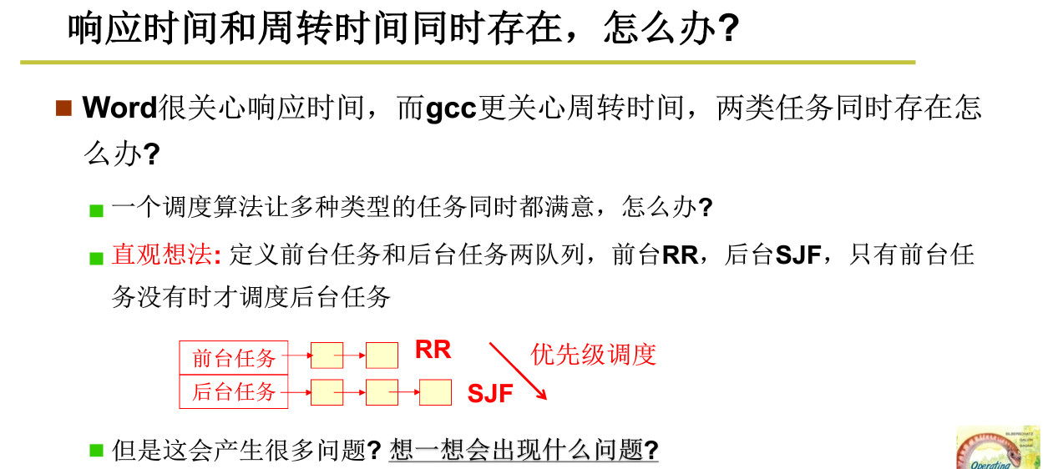
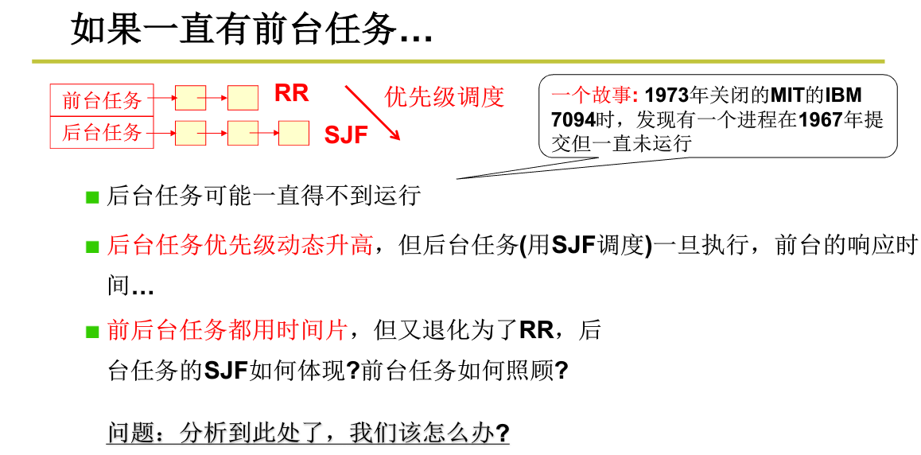

短作业优先
平均周转时间最短的策略。时间短的任务在前面，因此重复最多的是时间最短的任务时间。但是这样会加大部分任务的响应时间，可以选择使用时间片轮转调度解决。
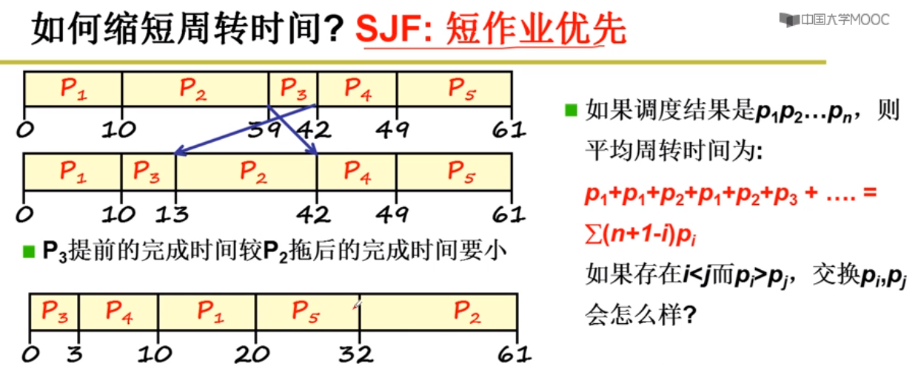

时间片轮转调度
如果一个时间片太长，响应时间太长；时间片太短，吞吐量少。

信号和信号量
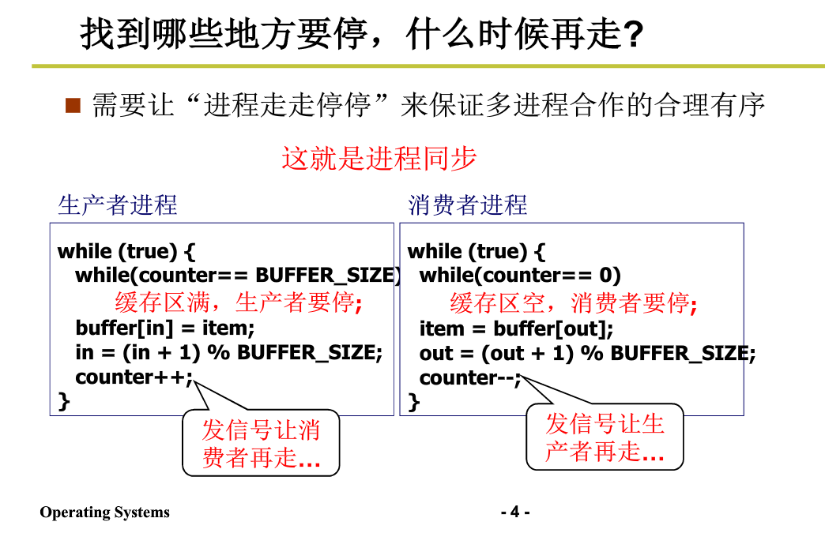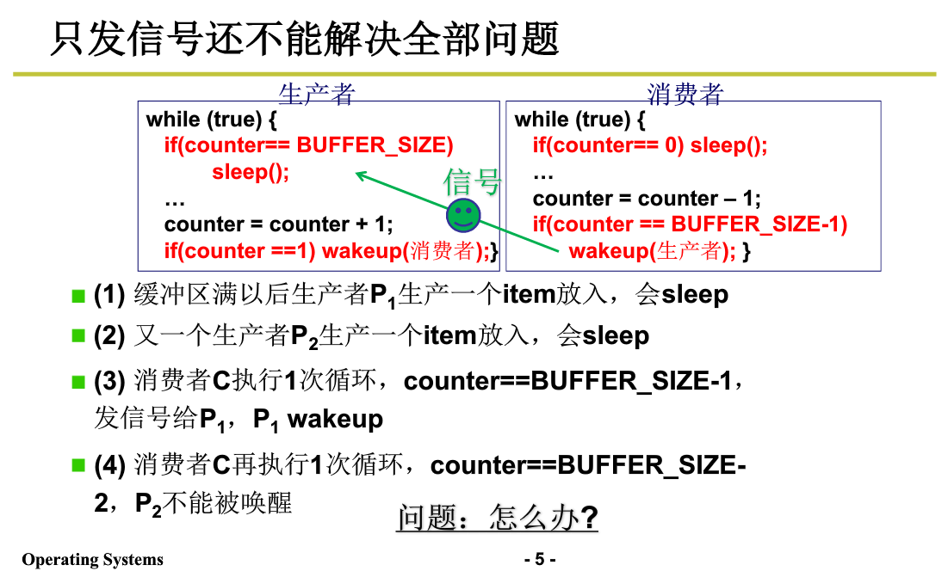
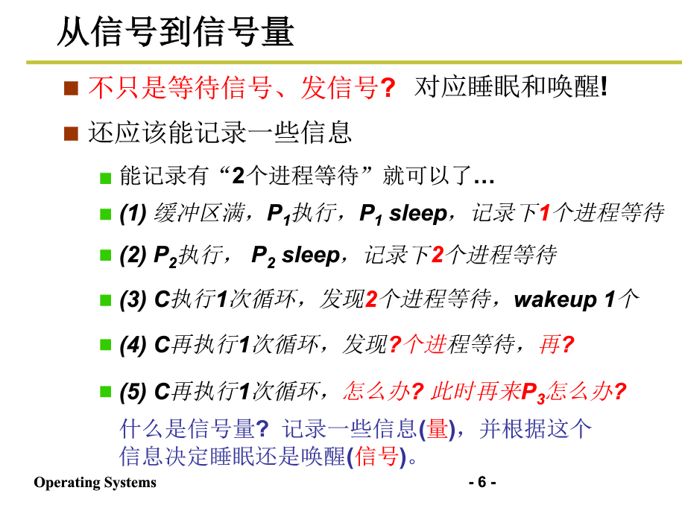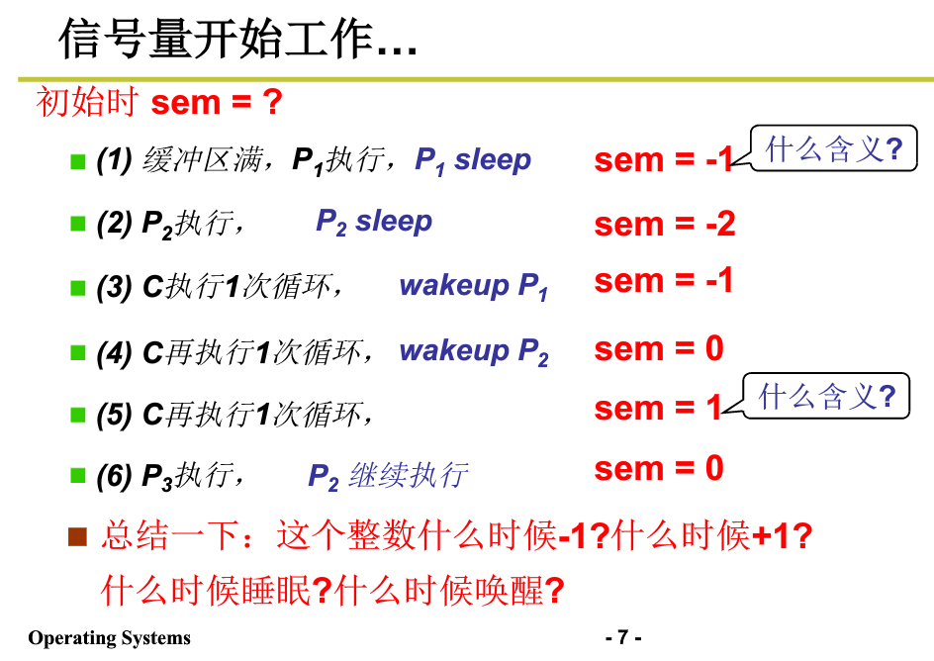
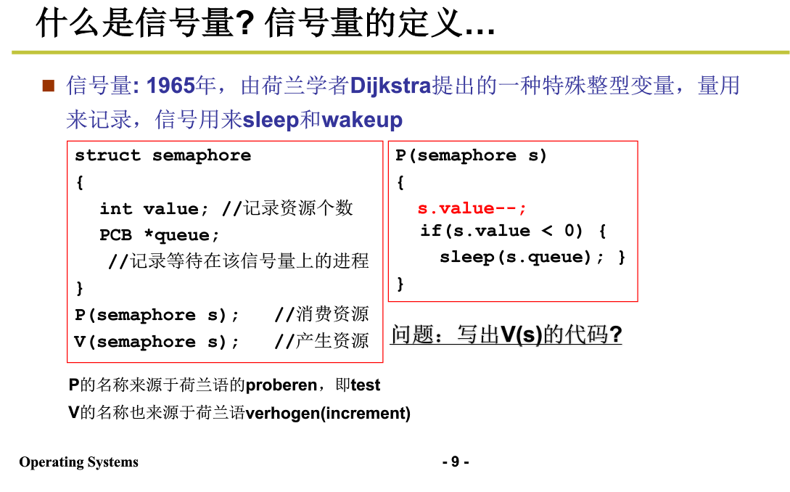
信号量能解决进程间的同步问题，但是信号量需要保护起来！因为一旦信号量出现问题，系统就会出现问题！错误和多进程并发操作共享数据引起，和调度顺序有关！
解决上述问题，可以给信号量上锁。进程对信号量的修改要不全部一次做完，要不就不做！将信号量的修改操作变为一个原子操作。因此给信号量加入临界区，将临界区内的代码保护起来！

中断和关中断
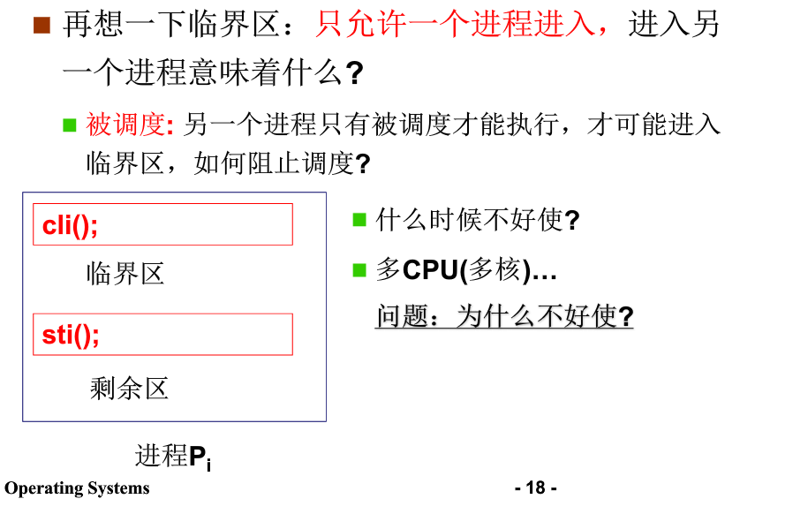
Cpu只有在中断后才可能引起进程调度，引起中断的原因可能有时间片结束等。
中断寄存器标志为为1说明发生了中断，这时候需要修改时间片等。
计算机每切换一个进程都需要执行调度函数(schedule)。
cpu硬件上有一个中断寄存器(INTR寄存器)，每执行一条指令就会检查寄存器标志位是否为1，如果为1，修改时间片，执行调度。否则继续执行下一条指令。因此一条指令就是一个原子操作！
Cpu先从内存取出指令(汇编语句叫指令，C语句叫代码)、分析指令、执行指令，然后检查是否中断。因此只有在执行完当前指令的时候才会检查是否中断。
可以一旦汇编调用cli()，表示关闭中断，cpu就不检查中断寄存器是否发送了中断，会一直跑指令，这时候就实现了多条指令的原子性。直到遇上sti()函数后，又会每执行完一条指令检查一次中断寄存器。
以上情况不使用多cpu或多核cpu，因为每个核的cpu都有自己的寄存器，一个CPU执行了cli()函数后，不影响其它cpu的中断寄存器。因此cli()在单核cpu、单cpu上能完成操作的原子性，但是不适合用于多核的cpu。

锁
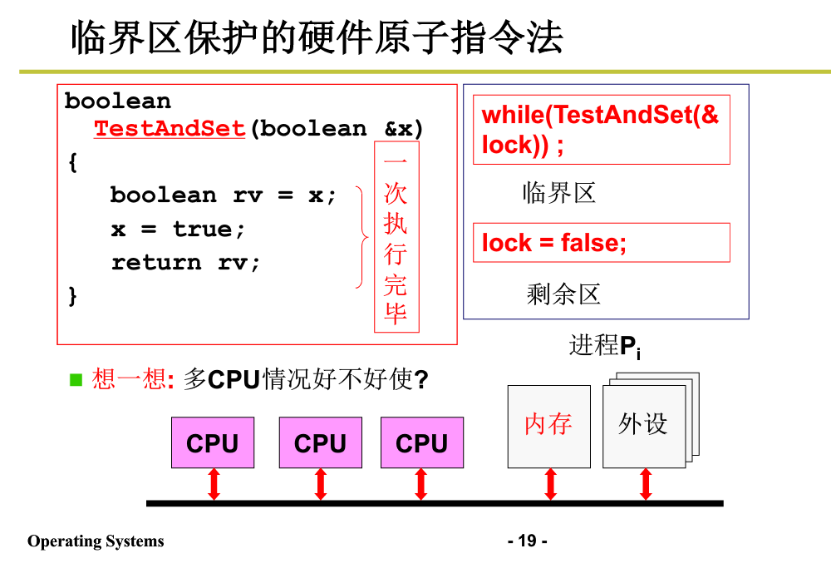
计算机只有数字，常说的锁其实就是一个数字，是一个标志位的数字！
想想如果使用if(flag){...}来保护临界区内的代码，使得里面代码原子化，我们必须要对flag保护起来，要对flag被保护起来，就需要用另外的一个临界区将它原子化保护起来，这样就没完没了了！下面介绍硬件原子保护法，即通过硬件，将flag的修改成为一个原子操作。这样就可以使用if(flag){...}来实现对代码加锁！
不仅仅是上层应用(app)需要锁，操作系统内部也大量使用锁信号量(锁)来实现同步，比如磁盘读写等。
当一个进程释放了锁，调用schedule()函数，将等待队列的所有进程唤醒，让它们再次进入资源竞争。

死锁
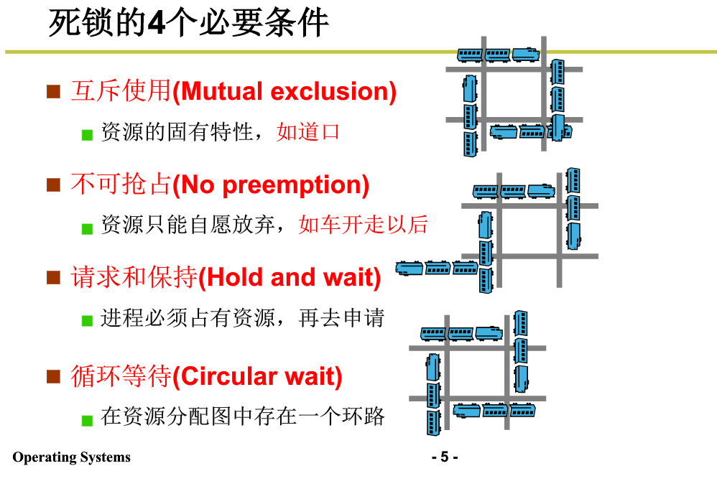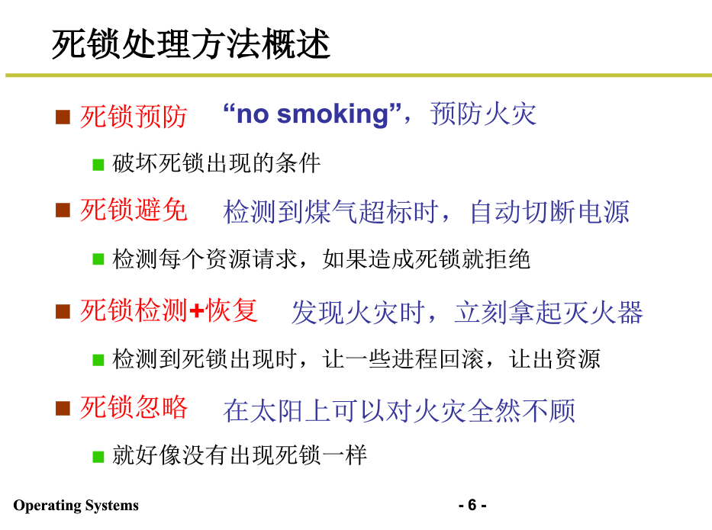
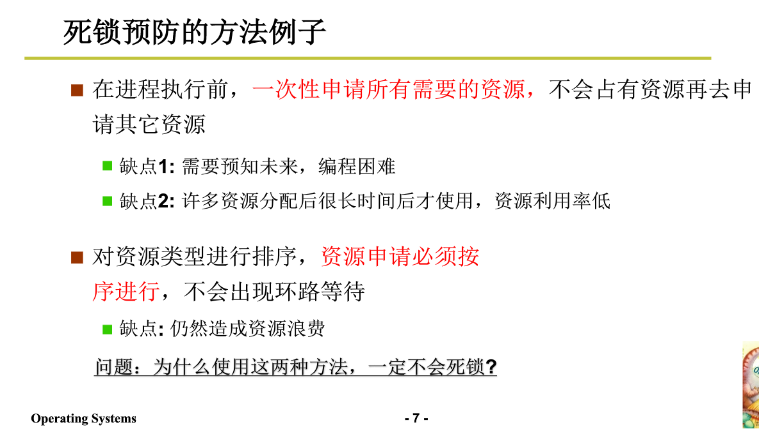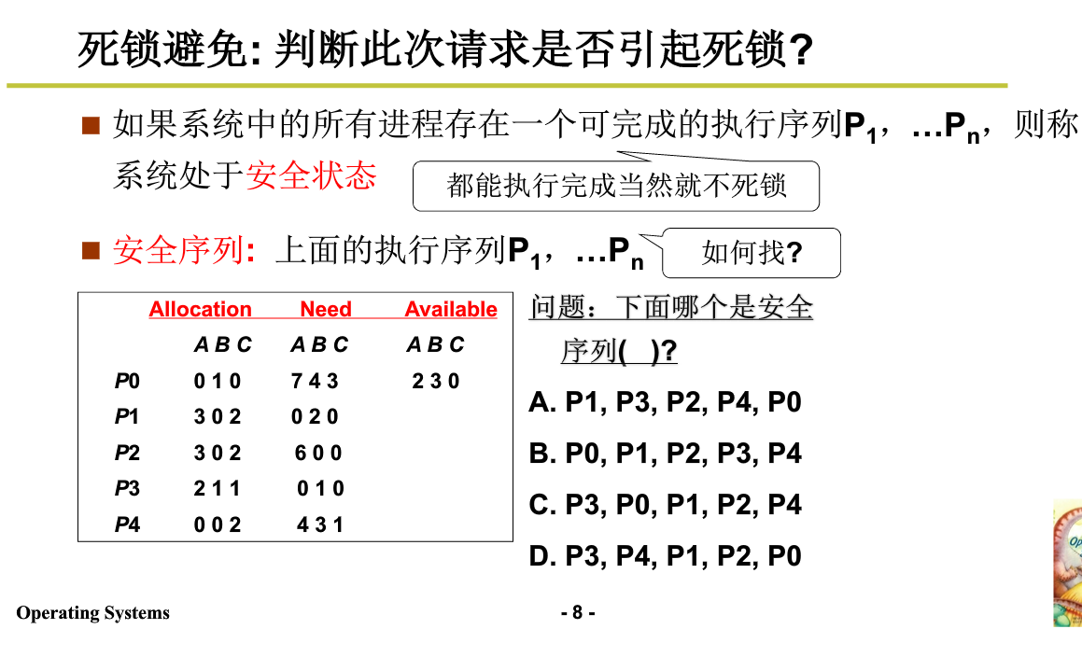
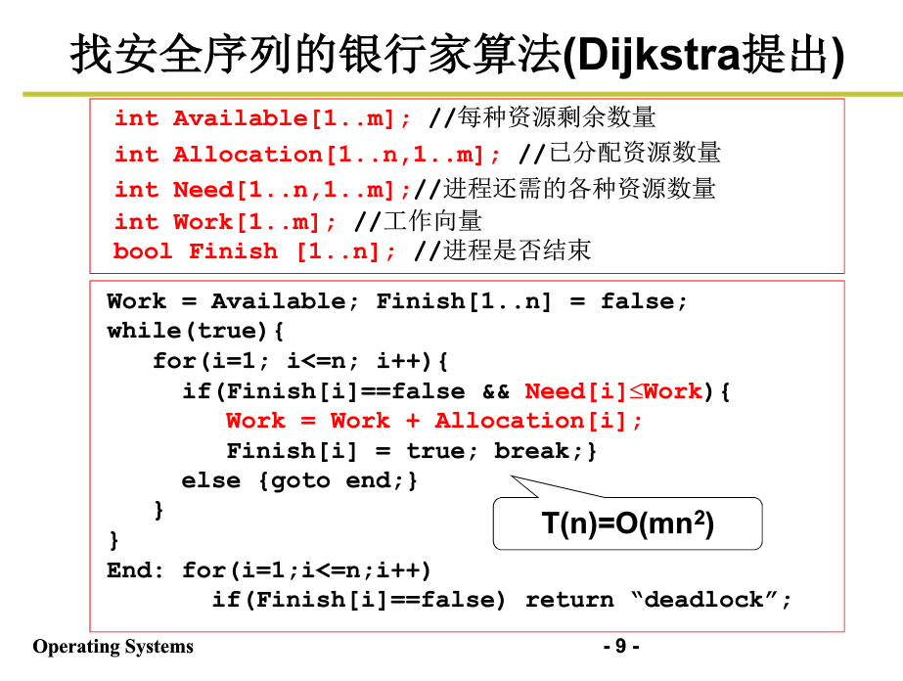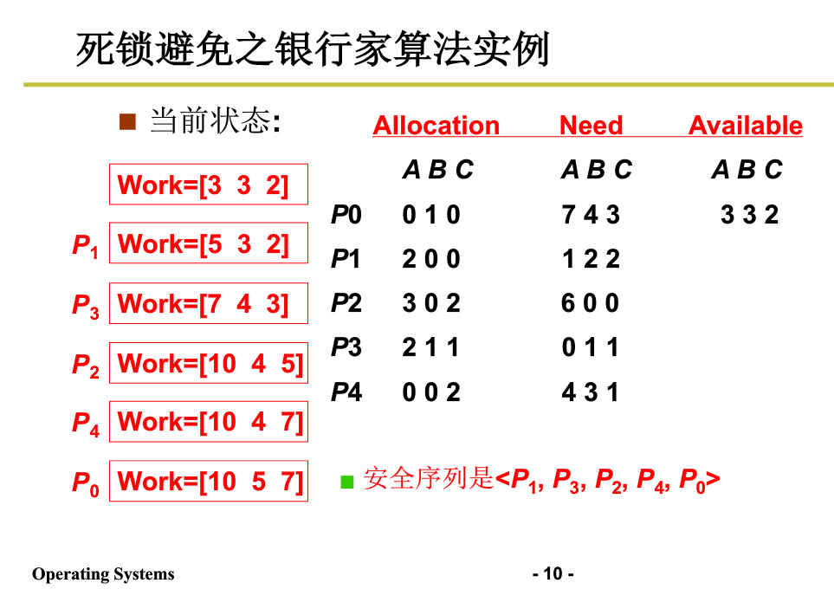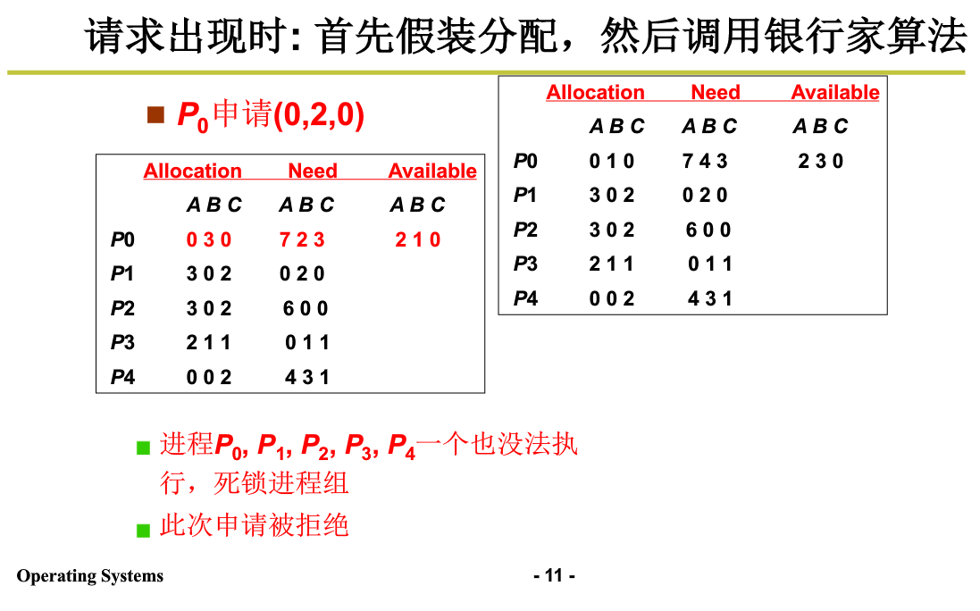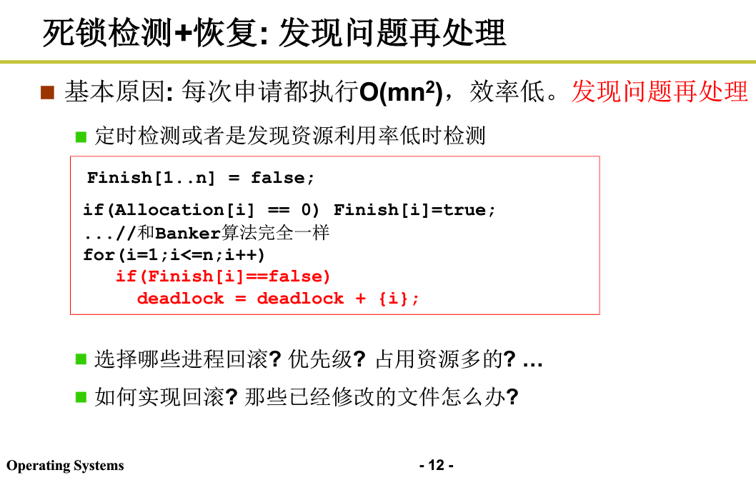

内存管理
分段、分表(分级表、快表)。

设备驱动和文件系统
外设IO简单来说分三步：1.向外设(如显示器)控制器的寄存器发送out xxx指令；2.为了使得方便使用out指令，需要封装out指令，给用户提供统一的文件接口(所有外设都用write(.)、read(,)等接口)；3.外设准备好了后向cpu发送中断指令。

